ГОСУДАРСТВЕННОЕ АВТОНОМНОЕ профессиональное ОБРАЗОВАТЕЛЬНОЕ учреждение новосибирской области «Барабинский медицинский колледж»

Цикловая методическая комиссия общих гуманитарных,
социально-экономических дисциплин

МЕТОДИЧЕСКОЕ ПОСОБИЕ
ДЛЯ САМОСТОЯТЕЛЬНОЙ ВНЕАУДИТОРНОЙ РАБОТЫ СТУДЕНТА

Дисциплина: Математика: алгебра и начала математического анализа; геометрия

Раздел 3 «Алгебра и начала анализа»

Тема 3.17 «Степенная функция и ее производная»

для специальности 34.02.01 Сестринское дело
по программе базовой подготовки

курс 1

Барабинск, 2016 г

Рассмотрена на заседании
ЦМК ОГСЭД
Протокол № ___________
От ____________ 2016 г.
Председатель ЦМК
______________________
(Ф. И. О.)

______________________
(подпись)

Разработчик:
Преподаватель 1 квалификационной категории Вашурина Т. В.

Содержание
Методический лист | 4
Актуальность изучения математики | 5
Блок информации по теме | 6
Приложение №1 | 11
Приложение №2 | 11
Приложение №3 | 12
Домашнее задание | 12
Список использованных источников | 13

Методический лист

Тема 3.17 «Степенная функция и ее производная»

Образовательные цели: сформировать представление об основных понятиях, идеях и методах математического анализа, формировать умение владения стандартными приемами вычисления производной степенной функции. Способствовать формированию умения организовывать собственную деятельность, выбирать типовые методы и способы выполнения упражнений.

Воспитательные цели: развивать коммуникативные способности; создавать условия для развития скорости восприятия и переработки информации, культуры речи; формировать умение работать в коллективе и команде.

Развивающие цели: способствовать выработке навыков выполнения упражнений.

Формирование требований ФГОС при изучении темы
«Степенная функция и ее производная»

Результаты обучения:
- владение методами алгоритмов решения; умение их применять, проводить доказательные рассуждения в ходе решения задач;
- сформированность представлений об основных понятиях, идеях и методах математического анализа.

Изучение темы 3.17 способствует формированию у обучающихся следующих общих компетенций:

ОК 2. Организовывать собственную деятельность, выбирать типовые методы и способы выполнения задач, оценивать их выполнение и качество.

ОК 6. Работать в коллективе и команде.

Актуальность изучения математики

В требованиях к результатам освоения основной профессиональной программы ФГОС СПО по специальности «Сестринское дело» сказано, что медицинская сестра должна обладать профессиональными компетенциями, включающими в себя способность самостоятельно оценивать состояние и потребности пациента, вести правильное наблюдение за ним и принимать обоснованные ответственные решения – ведь от его профессиональной компетентности зависит здоровье и жизнь пациента.
Основная профессиональная образовательная программа предусматривает изучение математического и общего естественнонаучного циклов. Значимость математических методов в профессиональной подготовке среднего медицинского персонала очень велика. Наряду с безусловной важностью изучения клинических дисциплин необходимо изучение и прочное усвоение математики. Будущей медицинской сестре необходимо знать метрическую систему единиц для правильного расчета количества таблеток и капсул, объема лекарственного средства для различного вида инъекций, уметь вычислять дозы при парентеральном введении лекарственных средств, скорость внутривенного введения лекарственных средств, а также распознавать ошибки в назначениях врача. Вычислительные ошибки при разведении лекарственных препаратов, которые вводятся больному, могут привести к трагическим последствиям.
В подготовке медицинских сестер выдвигают в качестве основного принципа обучения реализацию межпредметных связей специальных и общепрофессиональных дисциплин. Межпредметные связи по составу показывают, что используется, трансформируется из других дисциплин при изучении конкретной темы. При правильном действии межпредметные связи не только способствуют систематизации учебного процесса и повышению прочности усвоения знаний, но и вызывают усиление познавательного интереса к обучению. В результате знания становятся конкретными и обобщенными, что дает студентам возможность применять их на практике.

Блок информации
«Степенная функция и ее производная»

Степенной функцией с вещественным показателем a называется функция y = x n , x > 0. Заметим, что для натуральных n степенная функция определена на всей числовой оси.
Для произвольных вещественных n это невозможно, поэтому степенная функция с вещественным показателем определена только для положительных x .

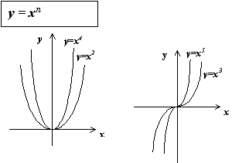

К основным свойствам степенной функции y = x ª при a > 0 относятся:
- Область определения функции - промежуток (0; + ).
- Область значений функции - промежуток (0; +).
- Для любых a график функции проходит через точку (1; 1).
- Функция строго монотонно возрастает в области определения функции, то есть, если x₁ < x₂ то a^{r}₁ < a^{r}₂ .
- График степенной функции при a > 0 изображен на рисунке.
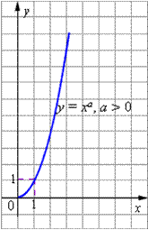 | 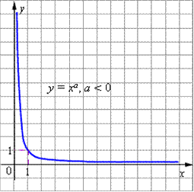

К основным свойствам степенной функции y = x ª при a < 0 относятся:
- Область определения функции - промежуток (0; +).
- Область значений функции - промежуток (0; +).
- Для любых a график функции проходит через точку (1; 1).
- Функция строго монотонно возрастает в области определения функции, то есть, если x₁ < x₂ то a^{r}₁ > a^{r}₂ .
- График степенной функции при a < 0 изображен на рисунке.

Справедливы следующие свойства степенной функции:
  - xª₁xª₂ = xª₁ ^{+ a}₂
  - xª₁ : xª₂ = xª₁ ^{- a}₂
  - (xª₁)ª₂ = xª₁ ª₂
  - xª₁ > xª₂, x > 1, a₁ > a₂
  - xª₁ < xª₂, 0 < x < 1, a₁ < a₂
Если f(x)=xp, где p − действительное число, то (x^{p})′=px ^{p−1} .
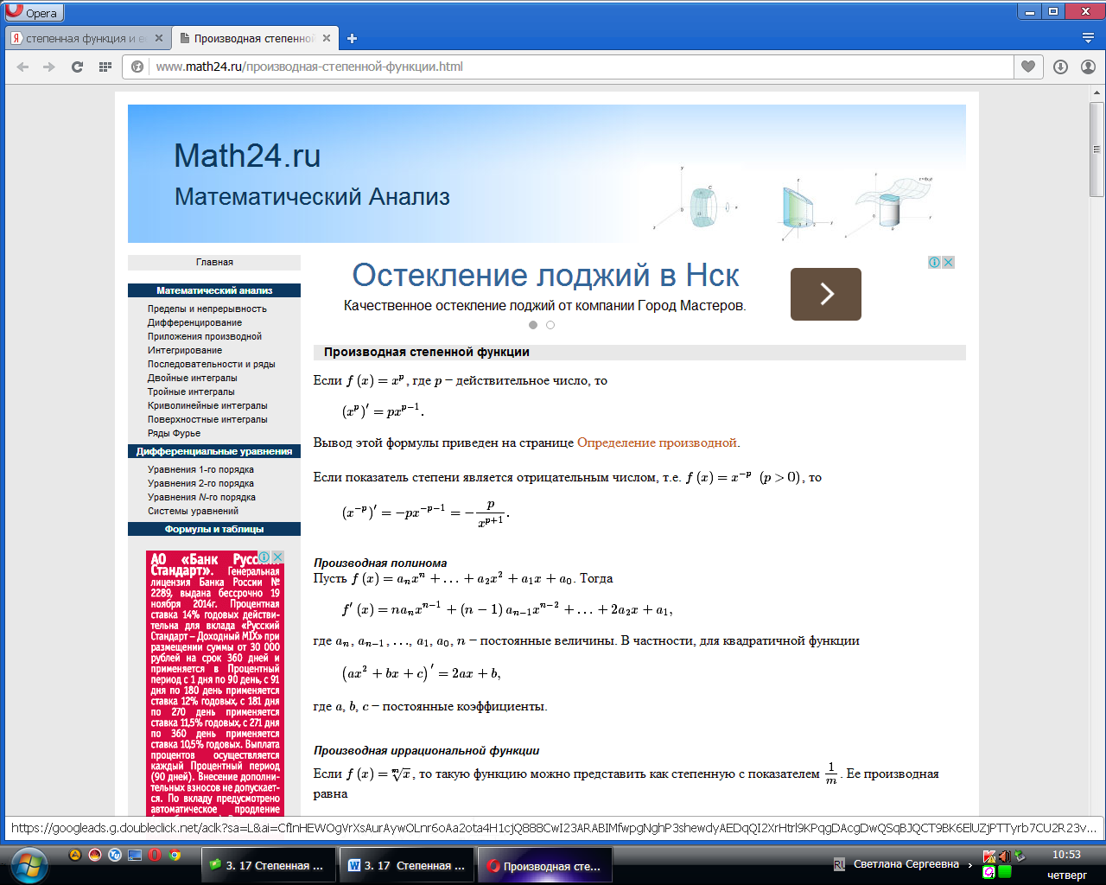
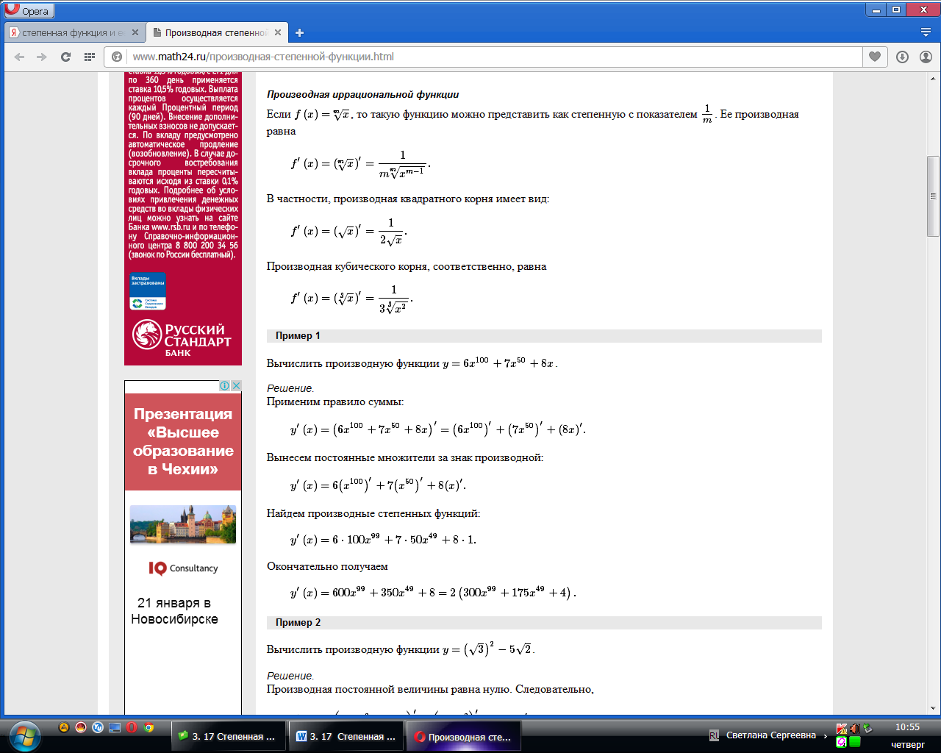

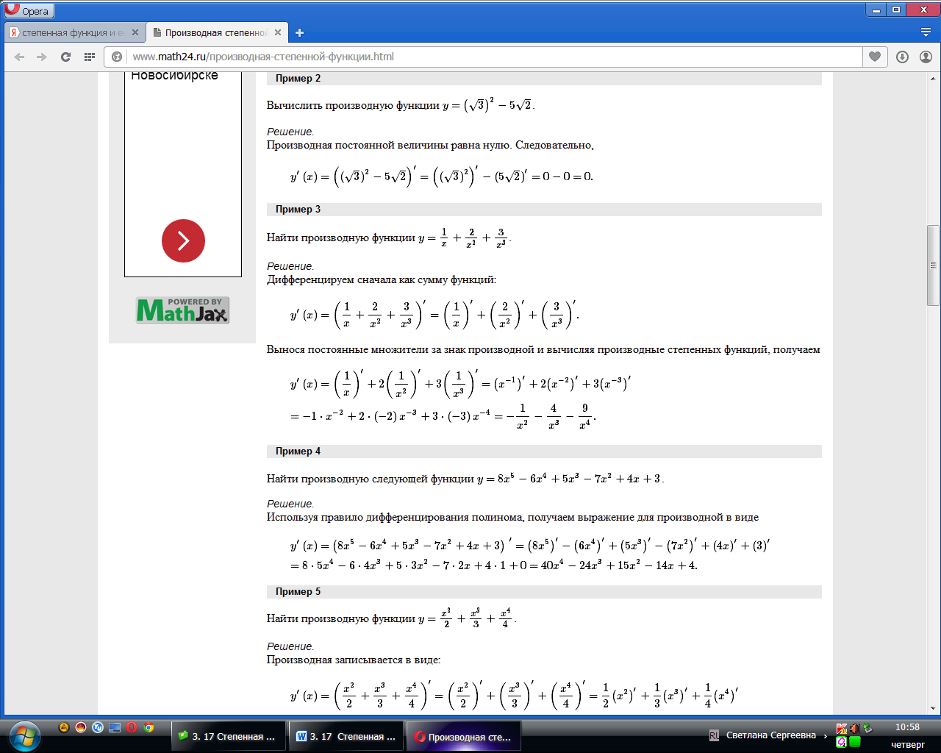
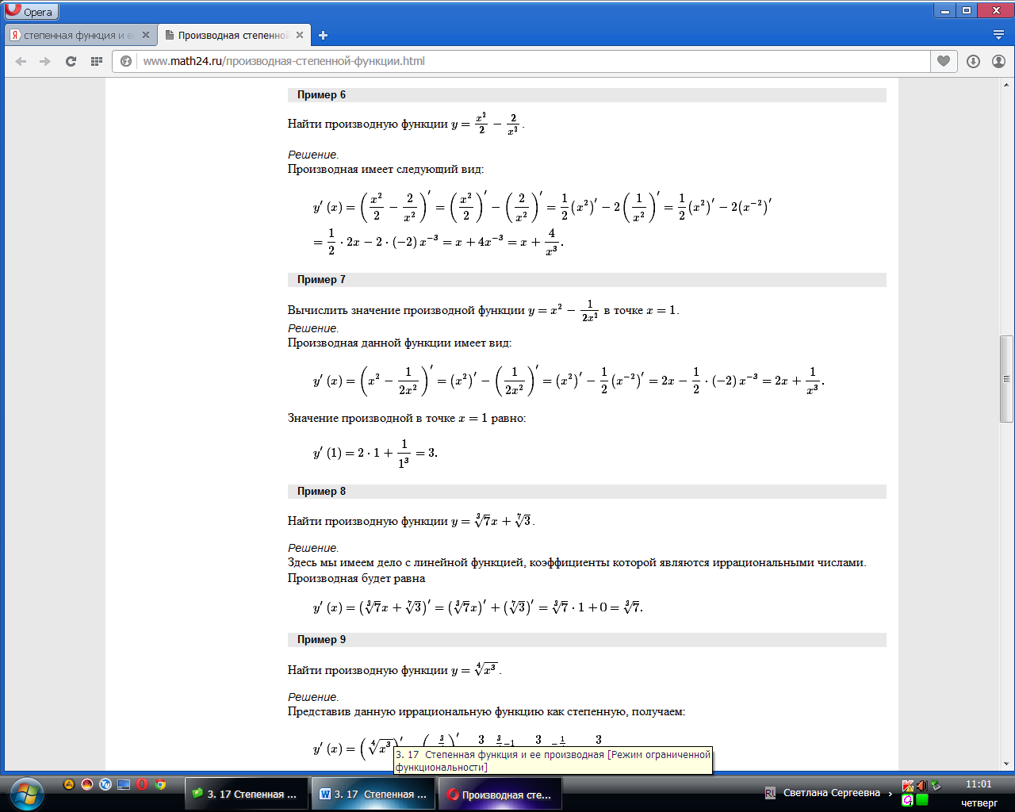

Приложение №1
Подготовьте ответы на вопросы по предыдущей теме:
Решение задач по теме «Производная логарифмической функции»

- В каком веке были изобретены логарифмы?
- Когда появились первые логарифмические линейки?
- Давайте вспомним, что называется логарифмом?
- Какое условие накладывается на основание логарифма? На выражение, стоящее под знаком логарифма?
- Запишите основное логарифмическое тождество и свойства логарифмов.
- Какие логарифмы еще существуют? Каковы их основания?.
- Каким образом связаны показательная и логарифмическая функции? Как свойства функции применяются к решению неравенств?
- Что вы знаете об экспоненте? Чему равно число е? Какова её производная?
- Напишите формулы производной показательной функции, натурального логарифма и логарифма с основанием а. Какие правила используют для вычисления производной?

Приложение №2
Выполните задания для первичного закрепления материала
стр. 261 № 558, 560, 563

Приложение №3
Выполните задание для самостоятельной работы (итоговый контроль)

Найти производную функции

- ${\left(x^{5}\right)}^{′}$ 2) ${\left(x^{\frac{1}{3}}\right)}^{′}$ 3) ${\left(x^{−4}\right)}^{′}$ 4) ${\left(\frac{1}{x^{2}}\right)}^{′}$ 5) ${\left(\frac{1}{x}\right)}^{′}$

Критерии оценки: «5» баллов – 5 верно выполненных заданий
«4» балла – 4 верно выполненных задания
«3» балла – 3 верно выполненных задания

Домашнее задание

Цель: Определить объем информации для самостоятельной работы, обратить внимание на значимые моменты.

Учебник Алгебра и начала математического анализа под ред. А. Н. Колмогорова, 10-11 классы выполнение упражнений [2, с. 259-261, с.261 упр. 559], работа с электронным приложением к учебнику «Алгебра 10-11», конспект учить.

Список использованных источников

1. Алгебра и начала анализа. 10-11 классы [Текст]: учебник для общеобразовательных учреждений с приложением на электронном носителе: /[А. Н. Колмогоров, А. М. Абрамов, Ю. П. Дудницын и др.] под ред. А. Н. Колмагорова.-20-е изд. - М.: Просвещение, 2011. – 384 с.
2. ГДЗ - готовое домашние задание по алгебре за 10-11 класс к учебнику Колмогорова онлайн [Электронный ресурс] // Режим доступа: http://spishy.net/homework/10/algebra/kolmogorov/e:0-a:546/
3. Образовательный портал / Материалы открытого урока по алгебре 11 класс [Электронный ресурс] // Режим доступа: http://nsportal.ru/shkola/algebra/library/2014/03/03/logarifmproizvodnaya-logarifmicheskoy-funktsii-materialy-otkrytogo

